

OBSERVATORIO

DEL

MEDICAMENTO

Noviembre 2016

Observatorio del Medicamento

Los datos de consumo de medicamentos facilitados por el Ministerio de Sanidad, Servicios Sociales e Igualdad, que se dieron a conocer el día 23 de diciembre de 2016, indican que en el mes de noviembre se ha producido aumento de los tres indicadores, aunque el que menos ha aumentado es el gasto medio por receta, sin duda influido por la reciente aplicación de la Orden de Precios de Referencia.

En este mes continúa produciéndose un aumento del gasto en el acumulado interanual, ya que pasa de 9.521,3 millones en el año 2015 a 9.894,9 millones en el mes de Noviembre del año 2016, lo que confirma la idea de que hasta este momento se está produciendo una recuperación del mercado, de forma persistente. El aumento actual de 373,6 millones solo se ha visto afectado, hasta ahora, por la modificación de los precios de referencia que actúan a partir del mes de octubre y los cambios en la aportación de los beneficiarios implantados en algunas Comunidades Autónomas.

**La Orden de Precios de Referencia que se aplica a la facturación desde el mes anterior ha tenido un impacto limitado en la demanda de recetas, en el gasto, e incluso no ha conseguido un descenso importante en el precio medio de las recetas.**

**En este Observatorio se analiza la serie histórica del consumo de medicamentos en oficina de farmacia (1967 - 2015) procedente de IMS llegando a la conclusión de que el consumo de medicamentos en unidades ha tenido una leve variación (2,16%) mientras que en valores a PVL se ha multiplicado por (40,5%).**

**También, a través de datos proporcionados por IMS se constata el estancamiento del mercado de genéricos en la tendencia anual móvil a noviembre de 2016 y se analiza el ranking de laboratorios que participan en ese mercado. En contra de lo que pueda suponerse los mayores crecimientos del mercado de genéricos no se están produciendo en Andalucía que mantiene el sistema de subastas, sino en Cataluña, Galicia, Madrid y País Vasco.**

En cuanto a los **datos mensuales del gasto** **en Noviembre,** el número de recetas alcanza una cifra de 75,9 millones, lo que **representa un aumento del +4,82%** con respecto al mismo mes del año anterior, que fue de 72,4 millones. El **gasto aumenta un +5,51%** y, el **gasto medio por receta aumenta un +0,66%, lo que demuestra la escasa influencia que está teniendo la Orden de Precios de Referencia que se aplica desde el pasado mes de octubre.**

En lo que se refiere a las cifras acumuladas de recetas, gasto y gasto medio por receta en 2016, se expresan en el cuadro siguiente.

ACUMULADO ENERO – NOVIEMBRE

|  |  |  |  |
| --- | --- | --- | --- |
| **Comparación de los once primeros meses de los años 2015 y 2016** | | | |
| **Indicador** | **2015** | **2016** | **% incremento** |
| **Número de recetas** | 806.338.080 | 824.950.159 | **2,31** |
| **Gasto** | 8.709.917.343 | 9.069.721.589 | **4,13** |
| **Gasto medio por receta** | 10,80 | 10,99 | **1,78** |

Evolución de la Facturación de recetas en los últimos doce meses

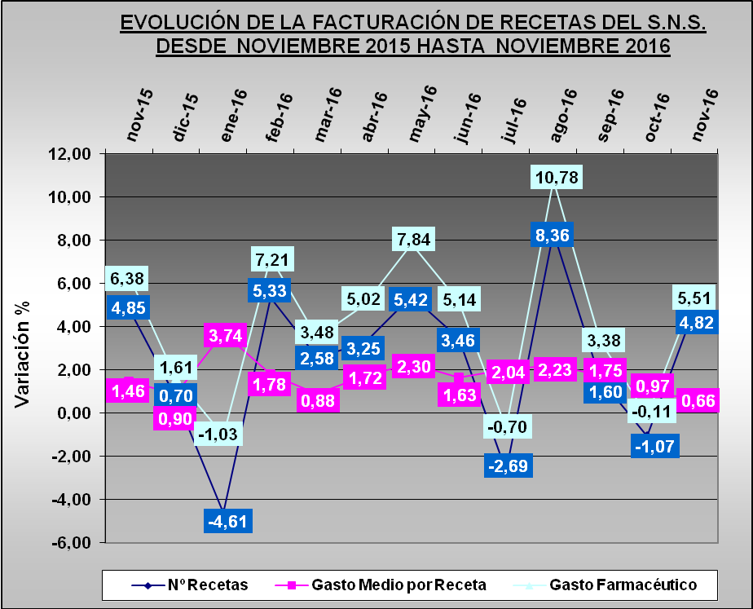

Tendencia logarítmica

En la **tendencia de gasto se aprecia que se mantiene la trayectoria de crecimiento limitado y estable, influida por los datos del mes de Noviembre, en el que se produce un aumento significativo.** Queda clara la baja incidencia que ha tenido la Orden de Precios de Referencia publicada el mes de agosto y que se aplica por primera vez en el mes de octubre.

Las previsiones a corto plazo muestran que, aunque se mantiene el gasto en el momento actual, tanto en el acumulado como en el interanual, éste puede experimentar descensos algunos meses, pero la tendencia general es positiva.

**Objetivamente se puede afirmar que la Orden de Precios de Referencia del año 2016 va a tener una baja incidencia sobre el 2017. Sin embargo, otros factores de carácter estacional, juntamente con algunas medidas de carácter local relacionadas con la aportación de los beneficiarios, parecen estar influyendo en el consumo.**

**TENDENCIA LOGARÍTMICA (Proyección de 2 periodos hasta enero de 2017)**

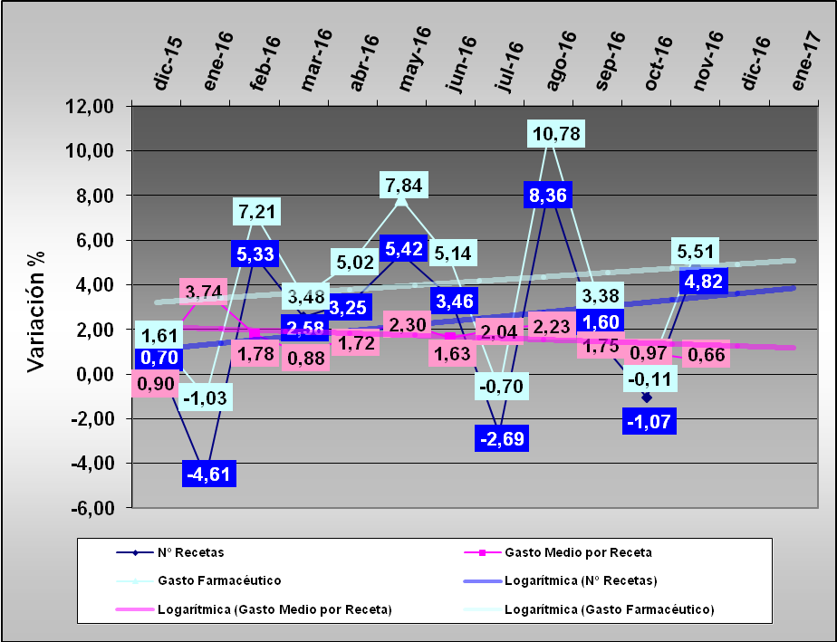

Gasto por Comunidades Autónomas

**En Noviembre se producen aumentos generalizados en todas las Comunidades y Ciudades Autónomas sin excepción.**

**Los aumentos más significativos son: Navarra +10,41%; Aragón +9,62%; Comunidad Valenciana +7,33% y Castilla La Mancha +7,07%**

El resto de las Comunidades, aumentan entre el +2,82% de La Rioja y el + 6,90% de Catilla y León.

En conjunto este mes de Noviembre muestra una imagen de aumento en las ventas, respecto al mismo mes del año anterior.

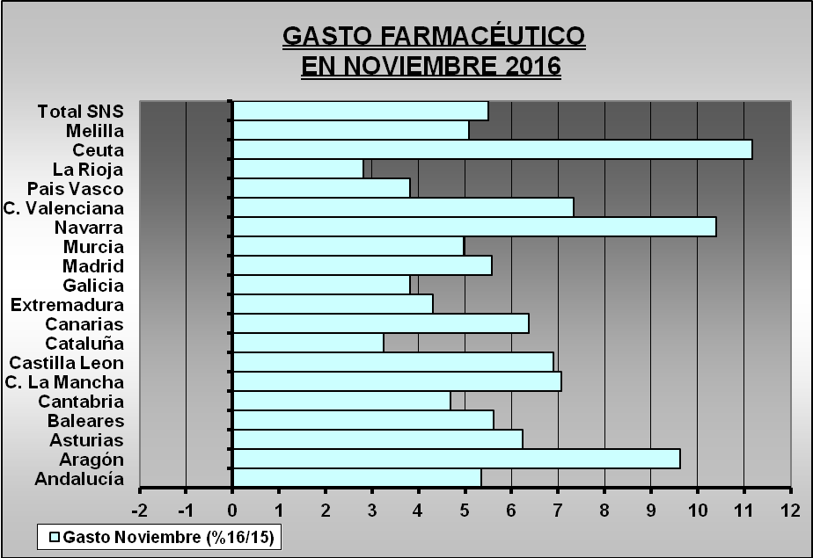

Comparación del gasto respecto al mes anterior por CC.AA.

Si hacemos la media de los dos últimos meses para evitar el “efecto calendario”, comparando en cada Comunidad Autónoma el incremento del gasto en los meses de Octubre y Noviembre, respecto a los mismos meses del año anterior, se observa que se producen aumentos en todas las Comunidades y Ciudades Autónomas**. Este resultado indica que se está produciendo una recuperación del mercado respecto al año anterior y que la aplicación de los nuevos precios de referencia no ha influido en el mes de Noviembre.**

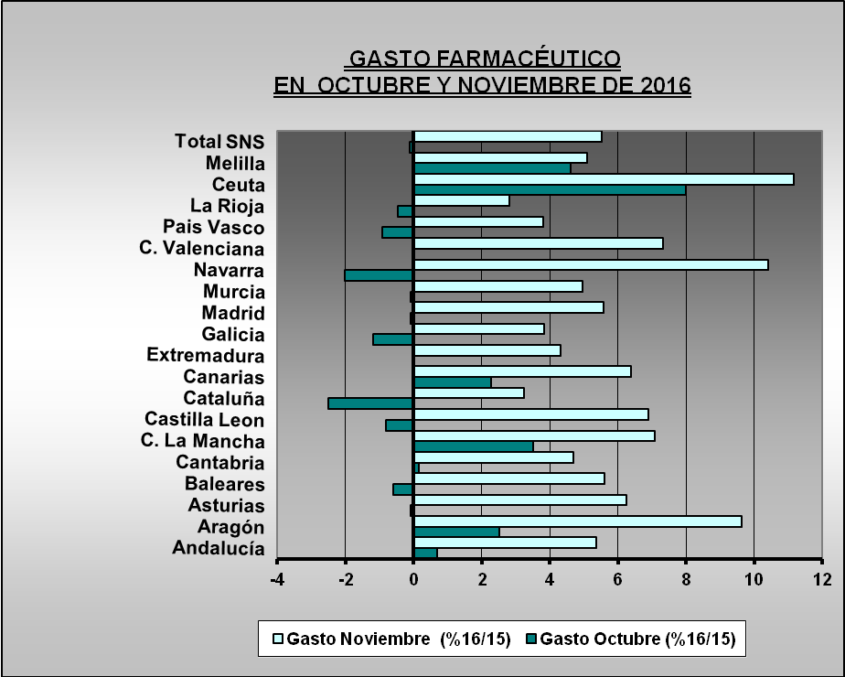

Análisis de la demanda de medicamentos

Como en Observatorios anteriores, y desde que se puso en vigor el RDL 16/2012, venimos realizando un seguimiento de la demanda de medicamentos a través de la evolución en el consumo de recetas, que es un dato que descendió durante los primeros meses del año 2013 pero que aumenta a final de ese año y ha continuado creciendo en los años 2014 y 2015. Ahora en 2016, en los once meses transcurridos el balance es positivo ya que, aunque descendió en los meses de enero, julio y octubre, en el presente mes de noviembre aumenta y **llega a la cifra psicológica de 900,7 millones en el la Tendencia Anual Móvil (TAM) a noviembre de este año**.

La evolución del consumo de recetas, respecto al mismo mes del año anterior es la que aparece en el gráfico de la derecha, referido a 2016. Nos encontramos en la primera parte del año en un proceso de aumento en el número de recetas, algo que se acredita actualmente en el acumulado interanual, ya que se produce un aumento de 19,2 millones de recetas.

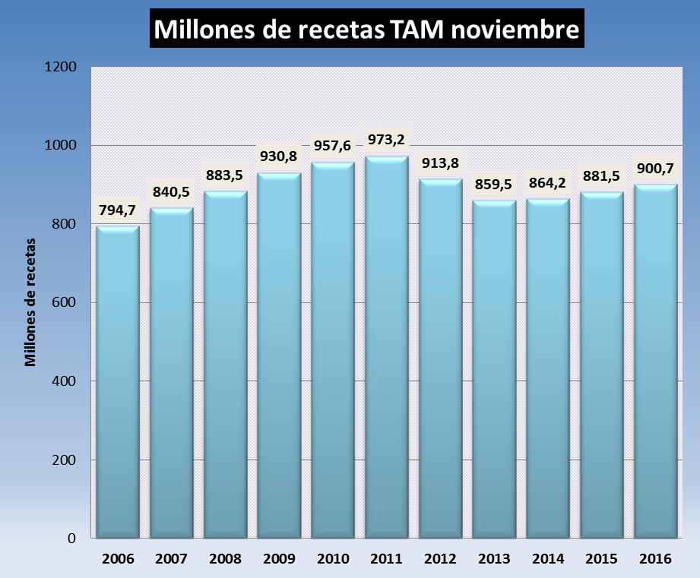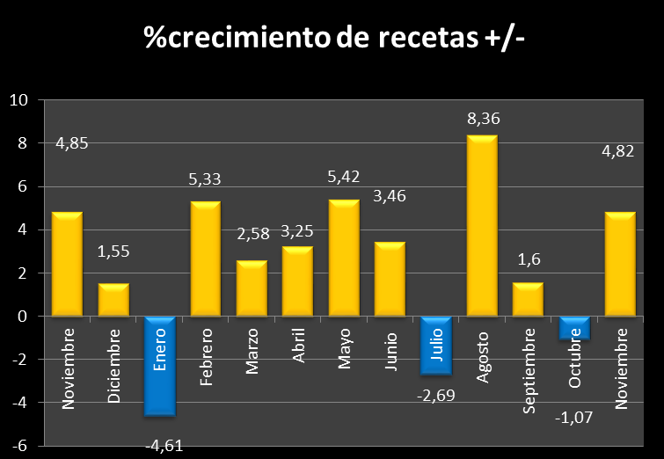

**El gráfico de la izquierda muestra el ligero crecimiento de las recetas a partir del año 2014 pero no alcanza el límite máximo de 973,2 millones de recetas que se consumieron en el año 2011. En esta variación a la baja en el número de recetas a partir del año 2011 ha influido sin duda la nueva aportación de los beneficiarios pensionistas pero también, el importante descenso de población que ha experimentado España desde ese año, según datos del Instituto Nacional de Estadística.**

**En algunas Comunidades como la valenciana comenzó en enero a subvencionarse la aportación a pensionistas y otros colectivos desfavorecidos con lo que se está produciendo un repunte en el consumo de recetas, sin embargo la recuperación aunque es más acusada en esa comunidad se está produciendo en el resto con un patrón similar.**

Análisis de la serie histórica del consumo de medicamentos.

La empresa Quintiles IMS (antes IMS) viene publicando su informe mensual del consumo de medicamentos en España desde el año 1967 referido al mercado total y al mercado exclusivamente de prescripción. Estos datos se han venido obteniendo a través de un panel altamente significativo de las compras realizadas por las oficinas de farmacia con una metodología estadística que garantiza una precisión superior al 98% por lo que es una herramienta imprescindible para la industria farmacéutica. En el gráfico siguiente aparece la serie histórica del consumo de medicamentos desde el año 1967 donde puede observarse que las unidades totales consumidas han tenido una variación relativamente pequeña con un máximo en el año 2011, que coincide también con el máximo de consumo en euros a PVL que alcanzó la cifra de 10.838,0 millones de euros.

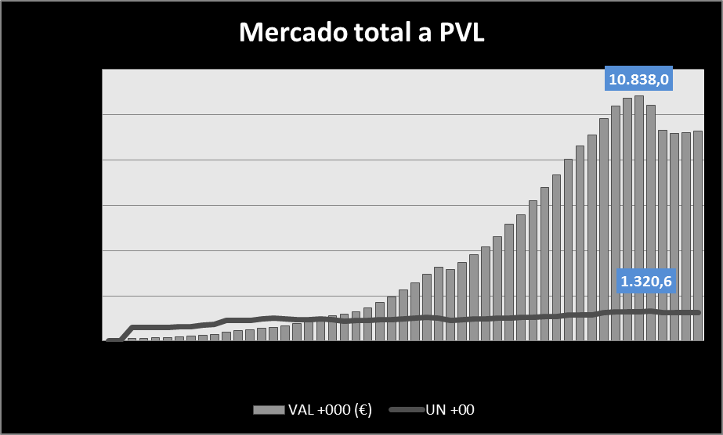

Analizando en esta misma serie histórica el precio medio a PVL de venta de medicamentos al sector de oficinas de farmacia se aprecia que también ha tenido un máximo histórico en el año 2011 con 8,40 € mientras que en el año 2015 había descendido a 7,30€.

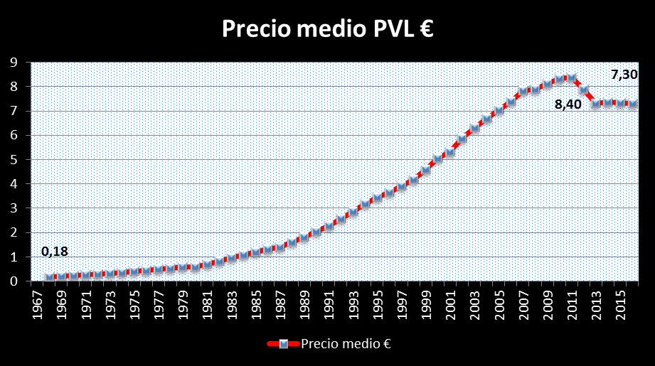

Tomando en esta misma serie los 34 años transcurridos desde 1981 a 2015 se aprecia que las unidades per cápita anuales consumidas han tenido una pequeña variación entre 25,1 y 27,5 unidades de consumo anual por habitante, una cifra inferior a otros países de nuestro entorno como Francia e Italia en los que el consumo en unidades es superior.

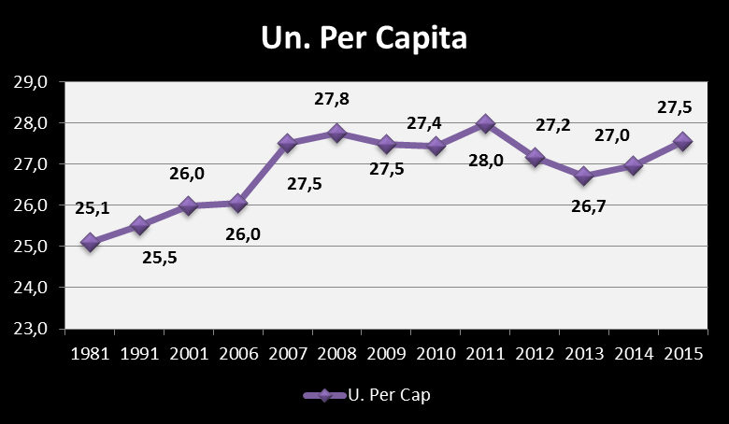

En cuanto a los valores per cápita anuales en euros hay un aumento muy considerable en los primeros 20 años, ya que pasa de 20,8 euros anuales per cápita, a PVL, en 1981 a 203,7 euros per cápita en 2001, y se produce un descenso a partir del año 2010. El consumo per cápita en el año 2015 es inferior al que había entre los años 2006 y 2011.

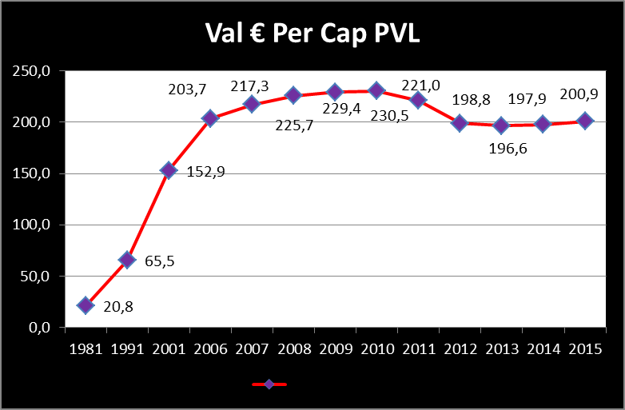

El mercado de genéricos se encuentra estabilizado desde hace dos años.

A través de los datos que proporciona la empresa Quintiles IMS se llega a la conclusión de que el consumo de genéricos se encuentra totalmente estabilizado en el 40% de las unidades y el 20% en valores a PVL. Estos datos se refieren al mercado total de medicamentos en oficina de farmacia.

En el mes de noviembre de 2016 se ha podido constatar la estabilización del mercado total de genéricos.



En los gráficos anteriores se pone en relación la aparición de los Reales Decretos Leyes desde el año 2010 con el consumo de genéricos constatando que desde la aparición del RDL 16/2012 se ha producido un considerable estancamiento en el consumo de genéricos tanto en unidades como en valores.

**El hecho de que genéricos y marcas con el mismo principio activo tengan el mismo precio confiere una gran desventaja competitiva a los genéricos, y pone en evidencia la política de precios de referencia, cuya incidencia en el mercado es cada vez menor.**

En los gráficos siguientes se muestra el ranking de laboratorios de genéricos en la tendencia anual móvil a noviembre de 2016, la cuota de mercado (dentro de los genéricos) y los crecimientos. El crecimiento de algunos de los laboratorios que participan en las subastas de Andalucía (Rambaxy, Aristo Pharma, Aurobindo, Vir Qualigen, Mabo, Accord Heathcare y Durban) es muy considerable, sin embargo su cuota de mercado continúa siendo pequeña en relación a quienes no participan y ocupan los primeros puestos del ranking.



Penetración de genéricos y crecimiento del mercado por CC.AA



Por otra parte, la penetración y crecimiento del mercado de genéricos no es nada uniforme en las distintas comunidades autónomas y en algunos casos no se corresponde con los objetivos políticos hechos públicos por las correspondientes Autoridades Sanitarias como ocurre, por ejemplo en Cataluña y Madrid.

La mayor penetración de genéricos corresponde a Andalucía, Castilla y León y País Vasco.

Los mayores crecimientos del mercado de genéricos se producen en Cataluña, Galicia y Madrid. Y los menores crecimientos son los de Aragón, Castilla y León y Murcia, que además en este último caso tiene la menor penetración de genéricos

Pronóstico:

Los datos de consumo de medicamentos en el mes de Noviembre de 2016, ponen de manifiesto que el mercado continúa creciendo de forma sostenida y no ha resultado afectado por la Orden de Precios de Referencia que comenzó a aplicarse en la facturación del mes anterior. Prueba de ello es que el crecimiento del mercado continúa aumentando en **términos anuales y alcanza este mes los** 373,6 **millones de euros respecto a los doce meses anteriores.**

En este Observatorio se actualiza la evolución del consumo de recetas como indicador de la demanda, perfectamente comparable con el año anterior, donde **se ha producido un aumento de** 19,2 **millones de recetas.** En este mes de Noviembre aunque el aumento en recetas y gasto es patente, el gasto medio por receta solo lo hace en un 0,66**%, sin duda por el impacto de los nuevos precios de referencia que evidentemente resulta muy limitado.**

La demanda de medicamentos continúa normalizándose respecto al año 2012 y **en el acumulado interanual respecto a 2015 se ha producido un incremento de 19,2 millones de recetas**.

En este Observatorio analizamos la serie histórica del consumo de unidades y valores de medicamentos del mercado general desde el año 1967**. Este dato no había sido publicado anteriormente y demuestra que el mercado ha experimentado un escaso crecimiento en unidades en 48 años (un 2,5%) mientras que en valores se ha multiplicado por (45,5%).** El año 2011 es de toda la serie histórica el que se produce un mayor consumo de unidades y valores (1.320,6 millones de unidades y 10. 838 millones de euros a PVL[1]). A partir de los últimos años de la serie (2007-2015) se puede comprobar que el número de unidades “per cápita” se ha mantenido entre 27 y 28 unidades anuales de consumo por persona con un gasto medio en torno a los 200 euros a PVL lo que equivale a unos 312,2 euros PVPii.

También en este Observatorio se analiza el mercado de genéricos constatando que se ha producido un estancamiento en los últimos dos años, ya que se mantiene en el 20% en valores y el 40% en unidades. Este estancamiento se puede atribuir al hecho de que genéricos y marcas con el mismo principio activo tengan el mismo precio, les confiere una gran desventaja competitiva a los genéricos, y pone en evidencia la política de precios de referencia, cuya incidencia en el mercado es cada vez menor. La mayor penetración de medicamentos genéricos se produce en Andalucía, Castilla y León y País Vasco, mientras que las Comunidades con una menor penetración de genéricos son Murcia, Comunidad Valenciana y Asturias, aunque los mayores crecimientos se producen en Cataluña, Galicia y Madrid.

**Finalmente, las previsiones a corto plazo –diciembre y enero de 2017 –** indican que el mercado continuará en un crecimiento moderado, siempre que no se adopten medidas extraordinarias para limitar el déficit, algo que no parece fácil en este momento, ya que tendrían que ser consensuadas por una mayoría parlamentaria.

1. Esta cantidad equivale a 16.916,2 millones de euros a PVP con impuestos incluidos.